Факультет программной инженерии и компьютерной техники

Основы профессиональной деятельности

Лабораторная работа №4

Вариант 2022

Преподаватель:

Покид Александр Сергеевич

Выполнил:

Андросов Иван Сергеевич

Р3110

Санкт-Петербург

2021

# Задание:

По выданному преподавателем варианту восстановить текст заданного варианта программы, определить предназначение и составить описание программы, определить область представления и область допустимых значений исходных данных и результата, выполнить трассировку программы.

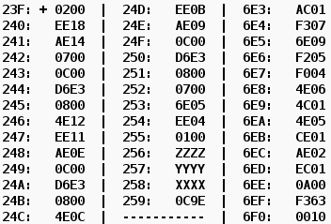

2

# Программа:

|  |  |  |  |  |
| --- | --- | --- | --- | --- |
| **Адрес** | **Код команды** | **мнемоника** | **расшифровка** | **Режим адресации** |
| 23F | 0200 | CLA | Очистка аккумулятора, старт программы | безадресная |
| 240 | EE18 | ST (IP+24) | AC -> 259 | Прямая относительная |
| 241 | AE14 | LD (IP+20) | RAM(256) -> AC | Прямая относительная |
| 242 | 0700 | INC | AC + 1 -> AC | безадресная |
| 244 | 0C00 | PUSH | AC -> -(SP) | безадресная |
| 243 | D6E3 | CALL 6E3 | SP – 1 -> SP  IP -> (SP)  6E3 -> IP | Прямая абсолютная |
| 245 | 0800 | POP | (SP)+ -> AC | безадресная |
| 246 | 4E12 | ADD (IP + 18) | RAM(259) + AC -> AC | Прямая относительная |
| 247 | EE11 | ST (IP + 17) | AC -> 259 | Прямая относительная |
| 248 | AE0E | LD (IP + 14) | RAM(257) -> AC | Прямая относительная |
| 249 | 0C00 | PUSH | AC -> -(SP) | безадресная |
| 24A | D6E3 | CALL 6E3 | SP – 1 -> SP  IP -> (SP)  6E3 -> IP | Прямая абсолютная |
| 24B | 0800 | POP | (SP)+ -> AC | безадресная |
| 24C | 4E0C | ADD (IP + 12) | RAM (259) + AC -> AC | Прямая относительная |
| 24D | EE0B | ST (IP + 11) | AC -> 259 | Прямая относительная |
| 24E | AE09 | LD (IP + 9) | RAM(258) -> AC | Прямая относительная |
| 24F | 0C00 | PUSH | AC -> -(SP) | безадресная |
| 250 | D6E3 | CALL 6E3 | SP – 1 -> SP  IP -> (SP)  6E3 -> IP | Прямая абсолютная |
| 251 | 0800 | POP | (SP)+ -> AC | безадресная |
| 252 | 0700 | INC | AC + 1 -> AC | безадресная |
| 253 | 6E05 | SUB (IP + 5) | AC – RAM(259) -> AC | Прямая относительная |
| 254 | EE04 | ST (IP + 4) | AC -> 259 | Прямая относительная |
| 255 | 0100 | HLT | Конец программы | безадресная |
| 256 | ZZZZ | Число Z |  |  |
| 257 | YYYY | Число Y |  |  |
| 258 | XXXX | Число X |  |  |
| 259 | BUFF | Буффер, он же результат |  |  |

|  |  |  |  |  |
| --- | --- | --- | --- | --- |
| 6E3 | AC01 | LD | SXT_CR(0, 7) -> BR,  BR + SP -> DR,  DR -> AR; MEM(AR) -> DR (равносильно LD переменная) | Косвенная относительная, со смещением (SP) |
| 6E4 | F307 | BPL 07 | IF N==0 THEN 6EC -> IP | Команда ветвления |
| 6E5 | 6E09 | SUB (IP + 9) | AC – RAM(6EF) -> AC | Прямая относительная |
| 6E6 | F205 | BMI 05 | IF N==1 THEN 6EC -> IP | Команда ветвления |
| 6E7 | F004 | BEQ 04 | IF Z==1 THEN 6EC -> IP | Команда ветвления |
| 6E8 | 4E06 | ADD (IP + 6) | RAM(6EF) + AC -> AC | Прямая относительная |
| 6E9 | 4C01 | ADD | SXT_CR(0, 7) -> BR,  BR + SP -> DR,  DR -> AR; MEM(AR) -> DR  (равносильно ADD переменная) | Косвенная относительная, со смещением (SP) |
| 6EA | 4E05 | ADD (IP + 5) | RAM(6F0) + AC -> AC | Прямая относительная |
| 6EB | CE01 | JUMP (IP + 1) | 6ED -> IP | Прямая относительная |
| 6EC | AE02 | LD (IP + 2) | RAM(6EF) -> AC | Прямая относительная |
| 6ED | EC01 | ST | SXT_CR(0, 7) -> BR,  BR + SP -> DR,  DR -> AR; MEM(AR) -> DR  (равносильно ST переменная) | Косвенная относительная, со смещением (SP) |
| 6EE | 0A00 | RET | (SP)+ -> IP, возврат из подпрограммы | безадресная |
| 6EF | F363 | -3229 |  |  |
| 6F0 | 0010 | 16 |  |  |

# Описание программы:

1. Задача программы вычислить результат (R) для следующей функции:

$$R=f\left(x\right)-f\left(z+1\right)-f\left(y\right)+1$$

Где

$$f\left(x\right)=\left\{\begin{aligned}x≥0 :-3229 \\ x<0 : \left\{\begin{aligned}x>-3229 :2x+16 \\ x≤-3229 :-3229\end{aligned}\right.\end{aligned}\right.$$

1. Область представления:

**X, Y, Z, A, B, R** - 16-разрядные целые знаковые числа, представимые в дополнительном коде.

1. Область допустимых значений исходных данных и результата (для текущих A, B):

**R**: [-3 256; 6 473]

**X, Y, Z**: [-32 768; 32 767]

1. Расположение в памяти ЭВМ программы, исходных данных и результата:

6EF - A здесь содержится первая константа;

6F0 - B здесь содержится вторая константа;

256-258 - Z, Y, X соответственно, параметры функции

259 – R содержит результат выполнения программы;

1. Адрес первой выполняемой команды в основной программе: 23F;

Адрес последней выполняемой команды в основной программе: 255;

Адрес первой выполняемой команды в подпрограмме: 6E3

Адрес последней выполняемой команды в подпрограмме: 6EE

Алгоритм (сокращенной) работы подпрограммы на примере Z на языке Java:

AC - аккумулятор**;**Z – число находящееся в ячейке 7FF (вершина стека)

+ 3229 ~ SUB 0XF363

- 3229 ~ ADD 0XF363  
  
AC = Z**;**if(AC <= -3229 || AC >= 0) {  
 Z = -3229**;**} else {  
 Z = 2Z + 16**;**

}

AC = Z**;**

# График зависимости выдаваемых значений подпрограммы от поступаемых значений:

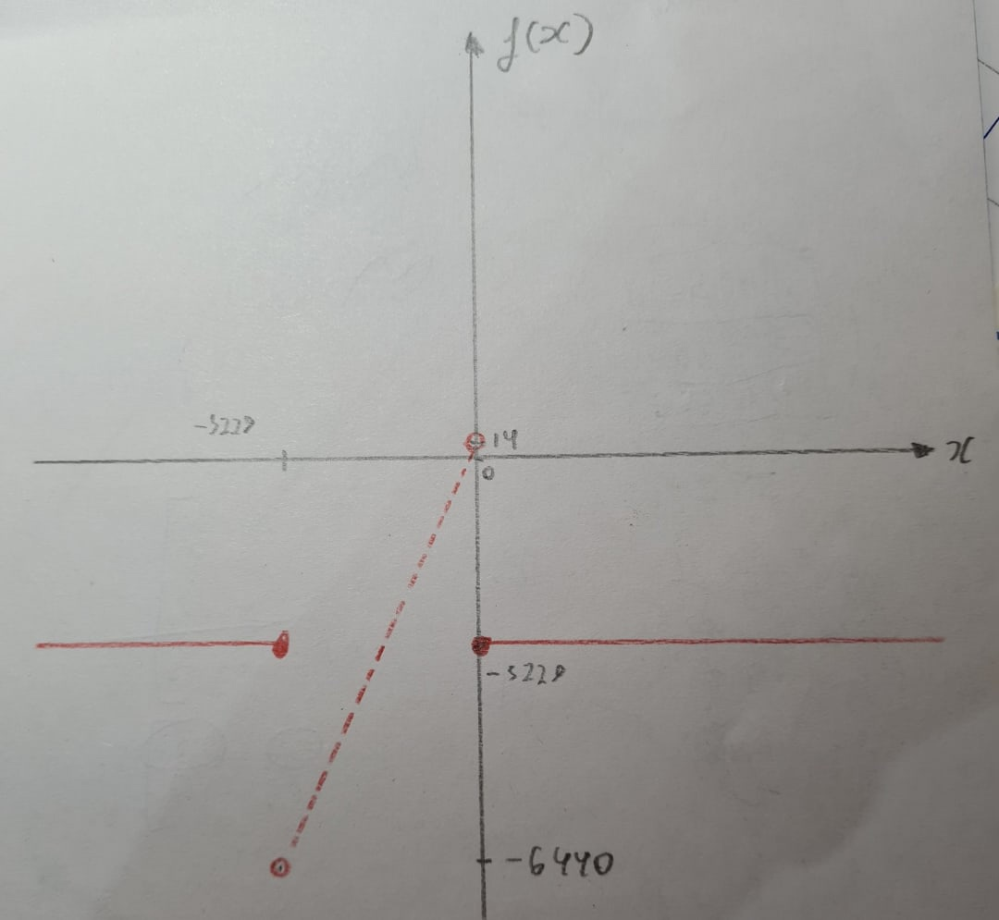

График возращаемых значений в X = [-3228; -1] прерывен, потому что с каждым увеличением X на единицу, функция возращает значение, превосходящее предыдущее на 2 единицы.

# ТРАССИРОВКА:

Следуя формулам программы, введя значения

Z= 000116 = 110,

Y0x257 = FFF116 = -1510,

X0x258 = 000116 = 110;

в результате работы подпрограммы мы получим

f(Z + 1) = -3229,

f(Y) = -14,

f(X) = -3229;

и ожидаем общий результат программы, сохраненный в ячейке 0х0259 (он же останется в AC по завершению) -3229 + 3229 + 14 + 1 = 1510 = **000F16**

*Проведем трассировку*:

|  |  |  |  |  |  |  |  |  |  |  |  |  |
| --- | --- | --- | --- | --- | --- | --- | --- | --- | --- | --- | --- | --- |
| Адрес | Значение | IP | CR | AR | DR | SP | BR | AC | PS | NZVC | Адрес | Знач. |
| 23F | 0200 | 23F | 0000 | 000 | 0000 | 000 | 0000 | 0000 | 004 | 0100 |  |  |
| 23F | 0200 | 240 | 0200 | 23F | 0200 | 000 | 023F | 0000 | 004 | 0100 |  |  |
| 240 | EE18 | 241 | EE18 | 259 | 0000 | 000 | 0018 | 0000 | 004 | 0100 | 259 | 0000 |
| 241 | AE14 | 242 | AE14 | 256 | 0001 | 000 | 0014 | 0001 | 000 | 0000 |  |  |
| 242 | 0700 | 243 | 0700 | 242 | 0700 | 000 | 0242 | 0002 | 000 | 0000 |  |  |
| 243 | 0C00 | 244 | 0C00 | 7FF | 0002 | 7FF | 0243 | 0002 | 000 | 0000 | 7FF | 0002 |
| 244 | D6E3 | 6E3 | D6E3 | 7FE | 0245 | 7FE | D6E3 | 0002 | 000 | 0000 | 7FE | 0245 |
| 6E3 | AC01 | 6E4 | AC01 | 7FF | 0002 | 7FE | 0001 | 0002 | 000 | 0000 |  |  |
| 6E4 | F307 | 6EC | F307 | 6E4 | F307 | 7FE | 0007 | 0002 | 000 | 0000 |  |  |
| 6EC | AE02 | 6ED | AE02 | 6EF | F363 | 7FE | 0002 | F363 | 008 | 1000 |  |  |
| 6ED | EC01 | 6EE | EC01 | 7FF | F363 | 7FE | 0001 | F363 | 008 | 1000 | 7FF | F363 |
| 6EE | 0A00 | 245 | 0A00 | 7FE | 0245 | 7FF | 06EE | F363 | 008 | 1000 |  |  |
| 245 | 0800 | 246 | 0800 | 7FF | F363 | 000 | 0245 | F363 | 008 | 1000 |  |  |
| 246 | 4E12 | 247 | 4E12 | 259 | 0000 | 000 | 0012 | F363 | 008 | 1000 |  |  |
| 247 | EE11 | 248 | EE11 | 259 | F363 | 000 | 0011 | F363 | 008 | 1000 | 259 | F363 |
| 248 | AE0E | 249 | AE0E | 257 | FFF1 | 000 | 000E | FFF1 | 008 | 1000 |  |  |
| 249 | 0C00 | 24A | 0C00 | 7FF | FFF1 | 7FF | 0249 | FFF1 | 008 | 1000 | 7FF | FFF1 |
| 24A | D6E3 | 6E3 | D6E3 | 7FE | 024B | 7FE | D6E3 | FFF1 | 008 | 1000 | 7FE | 024B |
| 6E3 | AC01 | 6E4 | AC01 | 7FF | FFF1 | 7FE | 0001 | FFF1 | 008 | 1000 |  |  |
| 6E4 | F307 | 6E5 | F307 | 6E4 | F307 | 7FE | 06E4 | FFF1 | 008 | 1000 |  |  |
| 6E5 | 6E09 | 6E6 | 6E09 | 6EF | F363 | 7FE | 0009 | 0C8E | 001 | 0001 |  |  |
| 6E6 | F205 | 6E7 | F205 | 6E6 | F205 | 7FE | 06E6 | 0C8E | 001 | 0001 |  |  |
| 6E7 | F004 | 6E8 | F004 | 6E7 | F004 | 7FE | 06E7 | 0C8E | 001 | 0001 |  |  |
| 6E8 | 4E06 | 6E9 | 4E06 | 6EF | F363 | 7FE | 0006 | FFF1 | 008 | 1000 |  |  |
| 6E9 | 4C01 | 6EA | 4C01 | 7FF | FFF1 | 7FE | 0001 | FFE2 | 009 | 1001 |  |  |
| 6EA | 4E05 | 6EB | 4E05 | 6F0 | 0010 | 7FE | 0005 | FFF2 | 008 | 1000 |  |  |
| 6EB | CE01 | 6ED | CE01 | 6EB | 06ED | 7FE | 0001 | FFF2 | 008 | 1000 |  |  |
| 6ED | EC01 | 6EE | EC01 | 7FF | FFF2 | 7FE | 0001 | FFF2 | 008 | 1000 | 7FF | FFF2 |
| 6EE | 0A00 | 24B | 0A00 | 7FE | 024B | 7FF | 06EE | FFF2 | 008 | 1000 |  |  |
| 24B | 0800 | 24C | 0800 | 7FF | FFF2 | 000 | 024B | FFF2 | 008 | 1000 |  |  |
| 24C | 4E0C | 24D | 4E0C | 259 | F363 | 000 | 000C | F355 | 009 | 1001 |  |  |
| 24D | EE0B | 24E | EE0B | 259 | F355 | 000 | 000B | F355 | 009 | 1001 | 259 | F355 |
| 24E | AE09 | 24F | AE09 | 258 | 0001 | 000 | 0009 | 0001 | 001 | 0001 |  |  |
| 24F | 0C00 | 250 | 0C00 | 7FF | 0001 | 7FF | 024F | 0001 | 001 | 0001 | 7FF | 0001 |
| 250 | D6E3 | 6E3 | D6E3 | 7FE | 0251 | 7FE | D6E3 | 0001 | 001 | 0001 | 7FE | 0251 |
| 6E3 | AC01 | 6E4 | AC01 | 7FF | 0001 | 7FE | 0001 | 0001 | 001 | 0001 |  |  |
| 6E4 | F307 | 6EC | F307 | 6E4 | F307 | 7FE | 0007 | 0001 | 001 | 0001 |  |  |
| 6EC | AE02 | 6ED | AE02 | 6EF | F363 | 7FE | 0002 | F363 | 009 | 1001 |  |  |
| 6ED | EC01 | 6EE | EC01 | 7FF | F363 | 7FE | 0001 | F363 | 009 | 1001 | 7FF | F363 |
| 6EE | 0A00 | 251 | 0A00 | 7FE | 0251 | 7FF | 06EE | F363 | 009 | 1001 |  |  |
| 251 | 0800 | 252 | 0800 | 7FF | F363 | 000 | 0251 | F363 | 009 | 1001 |  |  |
| 252 | 0700 | 253 | 0700 | 252 | 0700 | 000 | 0252 | F364 | 008 | 1000 |  |  |
| 253 | 6E05 | 254 | 6E05 | 259 | F355 | 000 | 0005 | 000F | 001 | 0001 |  |  |
| 254 | EE04 | 255 | EE04 | 259 | 000F | 000 | 0004 | 000F | 001 | 0001 | 259 | 000F |
| 255 | 0100 | 256 | 0100 | 255 | 0100 | 000 | 0255 | 000F | 001 | 0001 |  |  |

# Результат оказался равен ожидаемому. Программа расшифрована верно.

# Вывод:

В процессе выполнения данной лабораторной работы я лучше познакомился с разными режимами адресации, в особенности косвенной относительной адресации со смещением относительно регистра SP, также мною был изучен способ организации подпрограмм, передача параметров и получение результата работы подпрограммы.

**Трассировка 2**

Числа:

X = 0x8000

Y = 0xABAB

Z = 0x2222

все числа попадают в диапазон (-inf; -3229] [0; +inf)

соответственно подпрограмма будет возвращать -3229 во всех случах,

значит функция программы будет выглядеть вот так:

$$R=-3229-\left(-3229\right)-\left(-3229\right)+1=3229+1=3230$$

значит ожидается, что результат Res в ячейке 0х259 будет равен 323010 , или в шестнадцатеричной СС: 0C9E16.

**Проведем трассировку:**

|  |  |  |  |  |  |  |  |  |  |  |  |  |
| --- | --- | --- | --- | --- | --- | --- | --- | --- | --- | --- | --- | --- |
| Адрес | Знач. | IP | CR | AR | DR | SP | BR | AC | PS | NZVC | Адрес | Знач. |
| 23F | 0200 | 23F | 0000 | 000 | 0000 | 000 | 0000 | 0000 | 004 | 0100 |  |  |
| 23F | 0200 | 240 | 0200 | 23F | 0200 | 000 | 023F | 0000 | 004 | 0100 |  |  |
| 240 | EE18 | 241 | EE18 | 259 | 0000 | 000 | 0018 | 0000 | 004 | 0100 | 259 | 0000 |
| 241 | AE14 | 242 | AE14 | 256 | 2222 | 000 | 0014 | 2222 | 000 | 0000 |  |  |
| 242 | 0700 | 243 | 0700 | 242 | 0700 | 000 | 0242 | 2223 | 000 | 0000 |  |  |
| 243 | 0C00 | 244 | 0C00 | 7FF | 2223 | 7FF | 0243 | 2223 | 000 | 0000 | 7FF | 2223 |
| 244 | D6E3 | 6E3 | D6E3 | 7FE | 0245 | 7FE | D6E3 | 2223 | 000 | 0000 | 7FE | 0245 |
| 6E3 | AC01 | 6E4 | AC01 | 7FF | 2223 | 7FE | 0001 | 2223 | 000 | 0000 |  |  |
| 6E4 | F307 | 6EC | F307 | 6E4 | F307 | 7FE | 0007 | 2223 | 000 | 0000 |  |  |
| 6EC | AE02 | 6ED | AE02 | 6EF | F363 | 7FE | 0002 | F363 | 008 | 1000 |  |  |
| 6ED | EC01 | 6EE | EC01 | 7FF | F363 | 7FE | 0001 | F363 | 008 | 1000 | 7FF | F363 |
| 6EE | 0A00 | 245 | 0A00 | 7FE | 0245 | 7FF | 06EE | F363 | 008 | 1000 |  |  |
| 245 | 0800 | 246 | 0800 | 7FF | F363 | 000 | 0245 | F363 | 008 | 1000 |  |  |
| 246 | 4E12 | 247 | 4E12 | 259 | 0000 | 000 | 0012 | F363 | 008 | 1000 |  |  |
| 247 | EE11 | 248 | EE11 | 259 | F363 | 000 | 0011 | F363 | 008 | 1000 | 259 | F363 |
| 248 | AE0E | 249 | AE0E | 257 | ABAB | 000 | 000E | ABAB | 008 | 1000 |  |  |
| 249 | 0C00 | 24A | 0C00 | 7FF | ABAB | 7FF | 0249 | ABAB | 008 | 1000 | 7FF | ABAB |
| 24A | D6E3 | 6E3 | D6E3 | 7FE | 024B | 7FE | D6E3 | ABAB | 008 | 1000 | 7FE | 024B |
| 6E3 | AC01 | 6E4 | AC01 | 7FF | ABAB | 7FE | 0001 | ABAB | 008 | 1000 |  |  |
| 6E4 | F307 | 6E5 | F307 | 6E4 | F307 | 7FE | 06E4 | ABAB | 008 | 1000 |  |  |
| 6E5 | 6E09 | 6E6 | 6E09 | 6EF | F363 | 7FE | 0009 | B848 | 008 | 1000 |  |  |
| 6E6 | F205 | 6EC | F205 | 6E6 | F205 | 7FE | 0005 | B848 | 008 | 1000 |  |  |
| 6EC | AE02 | 6ED | AE02 | 6EF | F363 | 7FE | 0002 | F363 | 008 | 1000 |  |  |
| 6ED | EC01 | 6EE | EC01 | 7FF | F363 | 7FE | 0001 | F363 | 008 | 1000 | 7FF | F363 |
| 6EE | 0A00 | 24B | 0A00 | 7FE | 024B | 7FF | 06EE | F363 | 008 | 1000 |  |  |
| 24B | 0800 | 24C | 0800 | 7FF | F363 | 000 | 024B | F363 | 008 | 1000 |  |  |
| 24C | 4E0C | 24D | 4E0C | 259 | F363 | 000 | 000C | E6C6 | 009 | 1001 |  |  |
| 24D | EE0B | 24E | EE0B | 259 | E6C6 | 000 | 000B | E6C6 | 009 | 1001 | 259 | E6C6 |
| 24E | AE09 | 24F | AE09 | 258 | 8000 | 000 | 0009 | 8000 | 009 | 1001 |  |  |
| 24F | 0C00 | 250 | 0C00 | 7FF | 8000 | 7FF | 024F | 8000 | 009 | 1001 | 7FF | 8000 |
| 250 | D6E3 | 6E3 | D6E3 | 7FE | 0251 | 7FE | D6E3 | 8000 | 009 | 1001 | 7FE | 0251 |
| 6E3 | AC01 | 6E4 | AC01 | 7FF | 8000 | 7FE | 0001 | 8000 | 009 | 1001 |  |  |
| 6E4 | F307 | 6E5 | F307 | 6E4 | F307 | 7FE | 06E4 | 8000 | 009 | 1001 |  |  |
| 6E5 | 6E09 | 6E6 | 6E09 | 6EF | F363 | 7FE | 0009 | 8C9D | 008 | 1000 |  |  |
| 6E6 | F205 | 6EC | F205 | 6E6 | F205 | 7FE | 0005 | 8C9D | 008 | 1000 |  |  |
| 6EC | AE02 | 6ED | AE02 | 6EF | F363 | 7FE | 0002 | F363 | 008 | 1000 |  |  |
| 6ED | EC01 | 6EE | EC01 | 7FF | F363 | 7FE | 0001 | F363 | 008 | 1000 | 7FF | F363 |
| 6EE | 0A00 | 251 | 0A00 | 7FE | 0251 | 7FF | 06EE | F363 | 008 | 1000 |  |  |
| 251 | 0800 | 252 | 0800 | 7FF | F363 | 000 | 0251 | F363 | 008 | 1000 |  |  |
| 252 | 0700 | 253 | 0700 | 252 | 0700 | 000 | 0252 | F364 | 008 | 1000 |  |  |
| 253 | 6E05 | 254 | 6E05 | 259 | E6C6 | 000 | 0005 | 0C9E | 001 | 0001 |  |  |
| 254 | EE04 | 255 | EE04 | 259 | 0C9E | 000 | 0004 | 0C9E | 001 | 0001 | 259 | 0C9E |
| 255 | 0100 | 256 | 0100 | 255 | 0100 | 000 | 0255 | 0C9E | 001 | 0001 |  |  |

Результат равен ожидаемому. Программа расшифрована верно.